# 购物车商城原型设计说明

目录

购物车商城原型设计说明 1

一.首页（未登录） 3

二.首页（已登录） 5

三.搜索 6

## 一.首页（未登录）

用户未登录时可以访问商品首页（图1.1），浏览商品详情，进行搜索操作，点击登录操作即可进入登录界面（图1.2），点击注册可以进入注册界面（图1.3）

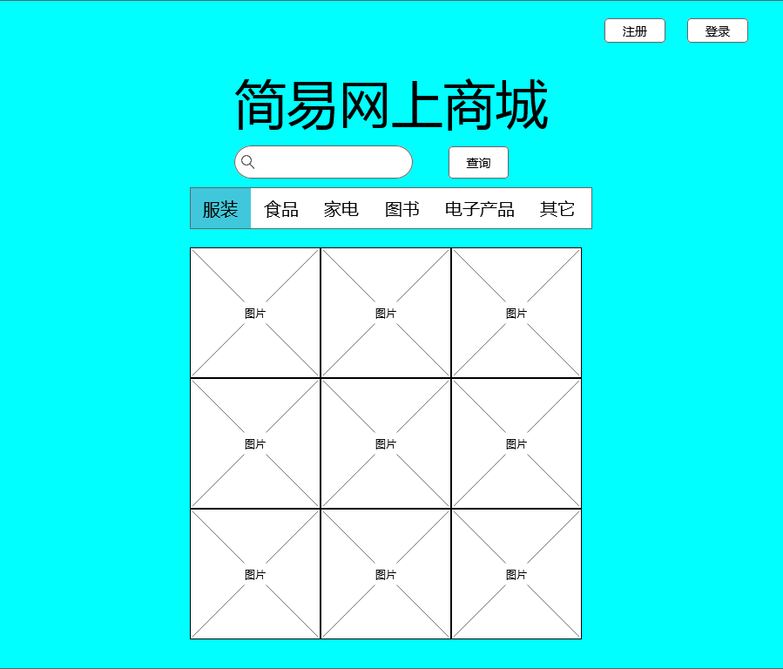

图1.1商品首页

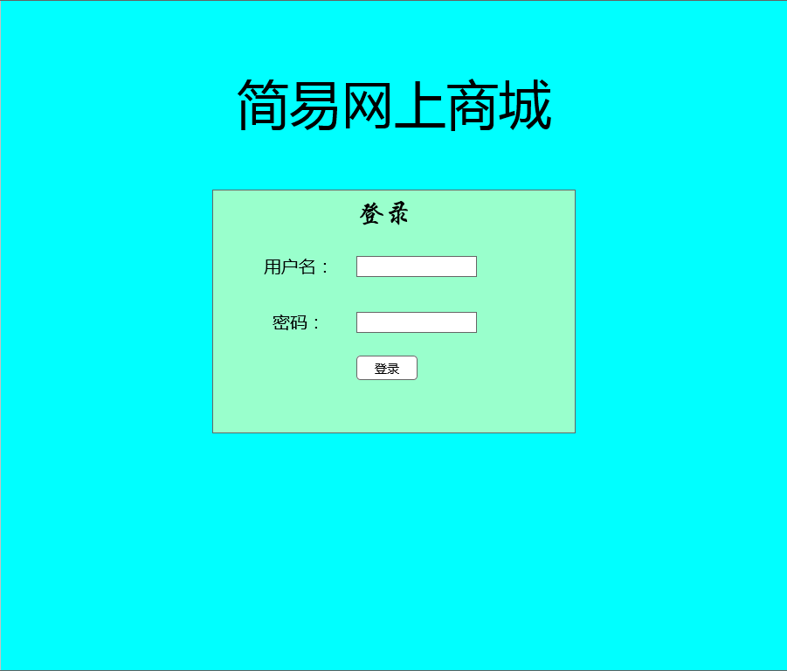

图1.2登录界面

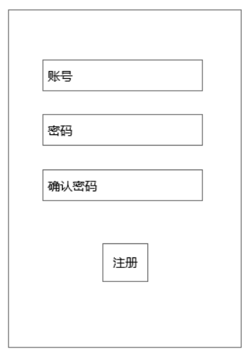

图1.3注册界面

## 二.首页（已登录）

在有cookie或session的状态下进入首页是已登录状态（图2.1），可进行购物车查看（图2.2）.

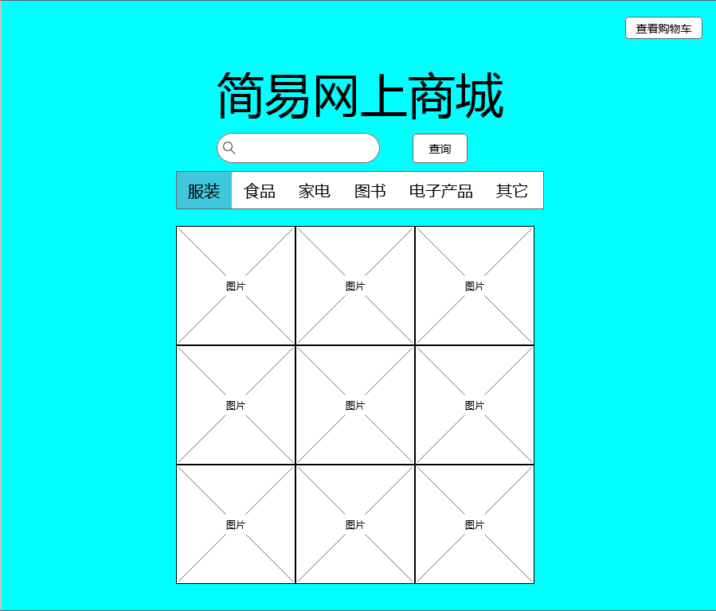

图2.1商品首页

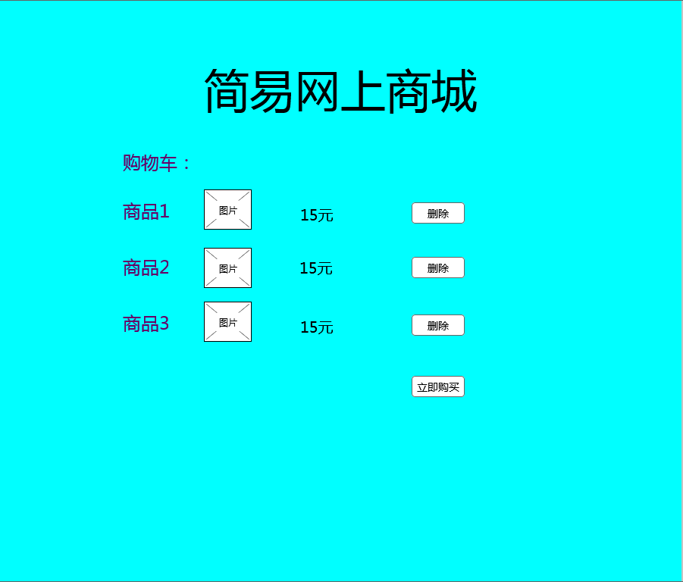

图2.2购物车

## 三.搜索

在任意一个页面可以进行搜索操作，输入数据点击搜索按钮后页面如图4.1所示，点击任意一个商品图片后可进入该商品详情页（图4.2）

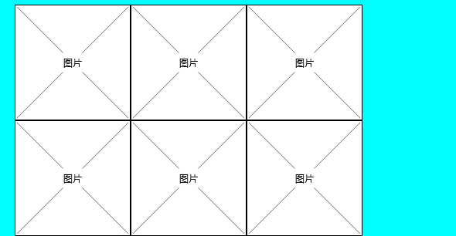

图3.1被搜索出来的商品

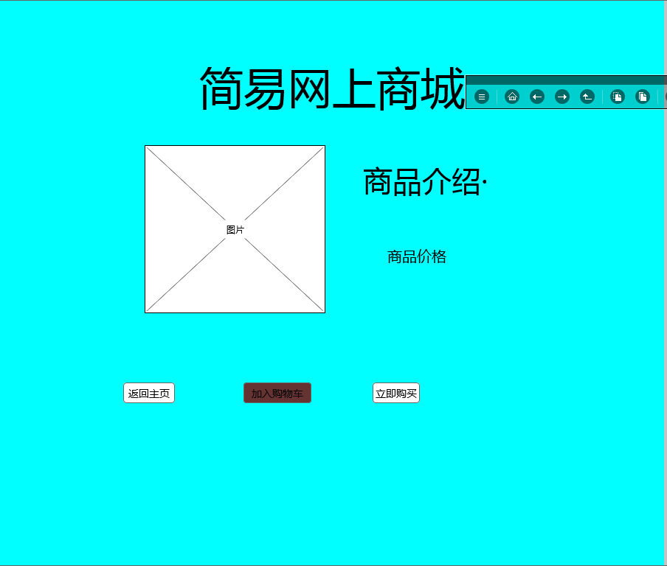

图3.2指定商品详情